TEST IZ FIZIKE

Ime i prezime:

Teorija

1.Navedi oznake, mjerne jedinice i oznake mjernih jedinica sljedećih veličina: količina tvari, jačina svjetlosti i temperatura. Da li su ovo skalarne ili vektorske veličine i zašto?
2. Pretvoriti:
1.)12 dm= m 2.) 2 fs= s
3.) 1,44 mm= pm 4) 23 mm²= dm²

3. Da li postoje razlike između ravnomjernog i promjenljivog kretanja ?Obrazložite svoj odgovor. Navedi formulu za brzinu i pređeni put kod ubrzanog kretanja
Zadaci:
1. Dječak se kreće konstantnom brzinom od 26 km/h 15 minuta. Izračunati koliki je put prešao dječak
2. Dati su sljedeći podaci mjerenja mase: 15 g, 17 g, 17,5 g i 19 g. Naći srednju vrijednost, apsolutnu vrijednost, srednju apsolutnu i relativnu vrijednost mjerene fizikalne veličine
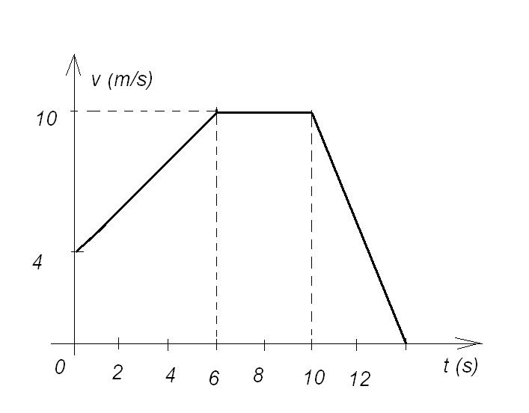

3.Na grafikonu sa slike odrediti ukupni pređeni put u toku kretanja

